VENDIM

Nr.391, datë 21.2.2008

PËR SHPALLJEN “ZONË EKONOMIKE”, NË SPITALLË, DURRËS

Në mbështetje të nenit 100 të Kushtetutës dhe të nenit 4 të ligjit nr.9789, datë 19.7.2007 “Për krijimin dhe funksionimin e zonave ekonomike”, me propozimin e Ministrit të Ekonomisë, Tregtisë dhe Energjetikës, Këshilli i Ministrave

VENDOSI:

1. Shpalljen e zonës ekonomike, me statusin “Park industrial”, të territorit, me sipërfaqe 850 ha, pjesë e zonës kadastrale nr.8517, në Spitallë, Durrës, në përbërje të së cilës janë parcelat me numër pasurie, sipas listës, që i bashkëlidhet këtij vendimi.
2. Shtrirja dhe kufizimet e kësaj zone specifikohen në hartën treguese, që i bashkëlidhen këtij vendimi.
3. Në këtë zonë do të zhvillohen veprimtari:
- prodhuese, industriale dhe agropërpunimi;
- tregtare;
- shërbime.
4. Periudha e funksionimit të zonës është 35 vjet.
5. Zona jepet me koncesion.
6. Procedura e përzgjedhjes së zhvilluesit të zonës të bëhet në mbështetje të ligjit nr.9663, datë 18.12.2006 “Për koncesionet”, si dhe në përputhje me dispozitat e legjislacionit për ndihmën shtetërore.
7. Veprimtarive tregtare, që do të zhvillohen brenda zonës e që plotësojnë kriteret e përcaktuara në dispozitat e Kodit Doganor, t’u jepet statusi i magazinës doganore.
Gjithashtu, të shihet me përparësi dhënia e këtij statusi edhe veprimtarive përpunuese në mjediset e këtyre magazinave doganore.
8. Për veprimtaritë që do të zhvillohen në zonën ekonomike të bëhet, brenda 1 muaji, rimbursimi i TVSH-së, sipas legjislacionit në fuqi.
9. Për pjesët e truallit të kësaj zone, që janë pronë private, të bëhet shpronësimi dhe/ose kompensimi, sipas ligjit nr.8561, datë 22.12.1999 “Për shpronësimet dhe marrjen në përdorim të përkohshëm të pasurisë, pronë private, për interes publik”.
10. Ngarkohet Ministria e Financave të bëjë planifikimin e fondit për kompensimin e pronarëve.
11. Vendimi nr.306, datë 30.6.1994 i Këshillit të Ministrave “Për masat, që do të merren për zonat e përmbytura nga ndërtimi i hidrocentraleve, në rrethet Kukës, Has, Tropojë dhe Pukë”, shfuqizohet.
12. Ngarkohen Ministria e Ekonomisë, Tregtisë dhe Energjetikës, Ministria e Financave, Zyra e Regjistrimit të Pasurive të Paluajtshme dhe Agjencia e Inventarizimit dhe Transferimit të Pronave Publike për zbatimin e këtij vendimi.
Ky vendim hyn në fuqi pas botimit në Fletoren Zyrtare.

KRYEMINISTRI
Sali Berisha

Shtojca 1

PLANVENDOSJA E PARKUT INDUSTRIAL, SPITALLË DURRËS

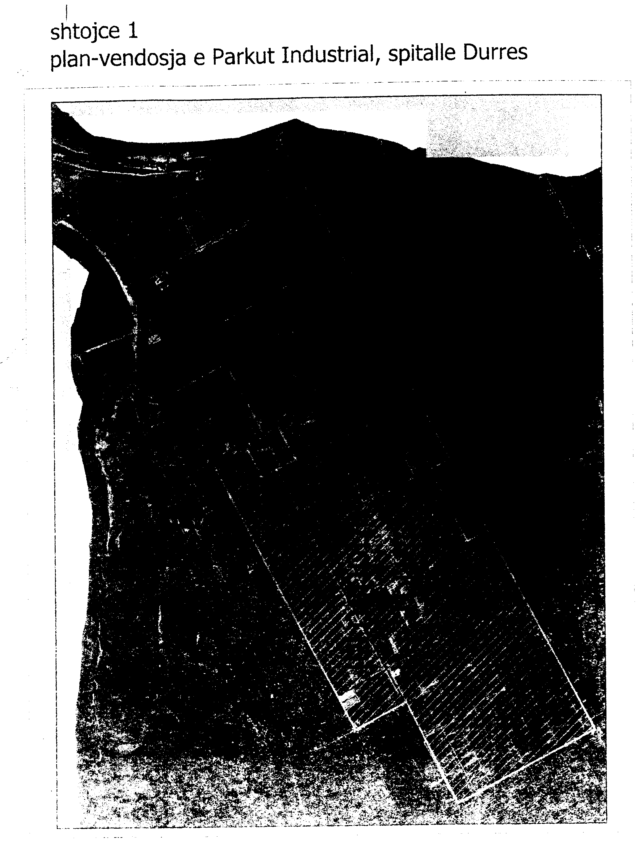

PARCELAT ME NUMRAT E POSHTËSHËNUAR TË PASURIVE

15 | 16 | 17 | 18 | 19 | 20 | 21 | 22 | 23 | 24 | 31
32/1 | 32/2 | 32/3 | 32/4 | 32/5 | 32/6 | 32/7 | 33/1 | 33/2 | 33/3 | 33/4
33/5 | 33/6 | 33/7 | 33/8 | 34/1 | 34/2 | 34/3 | 34/4 | 34/5 | 34/6 | 34/7
34/8 | 34/9 | 35 | 36 | 37 | 38 | 39 | 40 | 41 | 42 | 43/17
44 | 45 | 46 | 47 | 48 | 49 | 50 | 51/1 | 51/2 | 51/3 | 51/4
51/5 | 51/6 | 51/7 | 51/8 | 51/9 | 51/10 | 52/1 | 52/2 | 52/3 | 52/4 | 52/5
52/6 | 52/7 | 52/8 | 52/9 | 52/10 | 52/11 | 52/12 | 52/13 | 52/14 | 52/15 | 52/16
52/17 | 53/1 | 53/2 | 53/3 | 53/4 | 53/5 | 53/6 | 53/7 | 53/8 | 53/9 | 53/10
53/11 | 53/12 | 53/13 | 53/14 | 53/15 | 54/1 | 54/2 | 54/3 | 54/4 | 54/5 | 54/6
54/7 | 54/8 | 54/9 | 54/10 | 54/11 | 54/12 | 54/13 | 54/14 | 54/15 | 54/16 | 54/17
54/18 | 54/19 | 54/20 | 54/21 | 54/22 | 54/23 | 54/24 | 54/25 | 59/1 | 59/2 | 59/3
59/4 | 59/5 | 59/6 | 59/7 | 59/8 | 59/9 | 59/10 | 59/11 | 59/12 | 59/13 | 59/14
59/15 | 59/16 | 59/17 | 59/18 | 59/19 | 59/20 | 59/21 | 59/22 | 59/23 | 60/1 | 60/2
60/3 | 60/4 | 60/5 | 60/6 | 60/7 | 60/8 | 60/9 | 60/10 | 60/11 | 60/12 | 60/13
60/14 | 60/15 | 60/16 | 60/17 | 60/18 | 61/1 | 61/2 | 61/3 | 61/4 | 61/5 | 61/6
61/7 | 61/8 | 61/9 | 91/10 | 61/11 | 61/12 | 61/13 | 61/14 | 61/15 | 61/16 | 61/17
61/18 | 61/19 | 61/20 | 61/21 | 61/22 | 61/23 | 61/24 | 61/25 | 61/26 | 61/27 | 61/28
61/29 | 61/30 | 61/31 | 61/32 | 61/33 | 61/34 | 61/35 | 61/36 | 62/1 | 62/2 | 62/3
62/4 | 62/5 | 62/6 | 62/7 | 62/8 | 62/9 | 62/10 | 62/11 | 62/12 | 62/13 | 62/14
62/15 | 62/16 | 63 | 64 | 65 | 66 | 67/1 | 67/2 | 67/3 | 67/4 | 68
69/1 | 69/2 | 69/3 | 69/4 | 69/5 | 69/6 | 69/7 | 69/8 | 69/9 | 69/10 | 69/11
69/12 | 69/13 | 69/14 | 69/15 | 69/16 | 69/17 | 69/18 | 69/19 | 69/20 | 69/21 | 69/22
69/23 | 70/1 | 70/2 | 70/3 | 70/4 | 70/5 | 70/6 | 70/7 | 70/8 | 70/9 | 70/10
70/11 | 70/12 | 70/13 | 70/14 | 70/15 | 70/16 | 70/17 | 70/18 | 70/19 | 70/20 | 70/21
70/22 | 70/23 | 70/24 | 70/25 | 70/26 | 70/27 | 70/28 | 70/29 | 70/30 | 70/31 | 70/32
70/33 | 70/34 | 72/1 | 72/2 | 72/3 | 72/4 | 72/5 | 72/6 | 72/7 | 72/8 | 74/1
74/2 | 74/3 | 74/4 | 74/5 | 74/6 | 74/7 | 74/8 | 74/9 | 74/10 | 76 | 78
79 | 80 | 81 | 82/1 | 82/2 | 82/3 | 82/4 | 82/5 | 82/6 | 82/7 | 82/8
82/9 | 82/10 | 82/11 | 82/12 | 82/13 | 82/14 | 83/1 | 83/2 | 83/3 | 83/4 | 83/5
83/6 | 83/7 | 83/8 | 83/9 | 83/10 | 83/11 | 83/12 | 83/13 | 83/14 | 83/15 | 83/16
84/1 | 84/2 | 84/3 | 84/4 | 84/5 | 84/6 | 84/7 | 84/8 | 84/9 | 85/1 | 85/2
85/3 | 85/4 | 85/5 | 85/6 | 85/7 | 85/8 | 85/9 | 98/1 | 98/2 | 98/3 | 98/4
98/5 | 98/6 | 99/1 | 99/2 | 99/3 | 99/4 | 100/1 | 100/2 | 100/3 | 100/4 | 101/1
101/2 | 101/3 | 102/1 | 102/2 | 102/3 | 102/4 | 102/5 | 102/6 | 103/1 | 103/2 | 103/3
103/4 | 103/5 | 103/6 | 103/7 | 103/8 | 104/1 | 104/2 | 104/3 | 104/4 | 104/5 | 104/6
104/7 | 104/8 | 104/9 | 104/10 | 104/11 | 104/12 | 105/1 | 105/2 | 105/3 | 105/4 | 105/5
105/6 | 106/1 | 106/2 | 106/3 | 106/4 | 106/5 | 107/1 | 107/2 | 107/3 | 107/4 | 107/5
107/6 | 107/7 | 107/8 | 107/9 | 107/10 | 107/11 | 107/12 | 107/13 | 107/14 | 107/15 | 107/16
107/17 | 107/18 | 107/19 | 107/20 | 108/1 | 108/2 | 108/3 | 108/4 | 108/5 | 147

